Laboratorio
Biologico e botanico-ambientale
GRESTFEST 2015
LABORATORIO casa delle farfalle
Sabato 22 agosto 2015
Laboratorio scientifico
2013
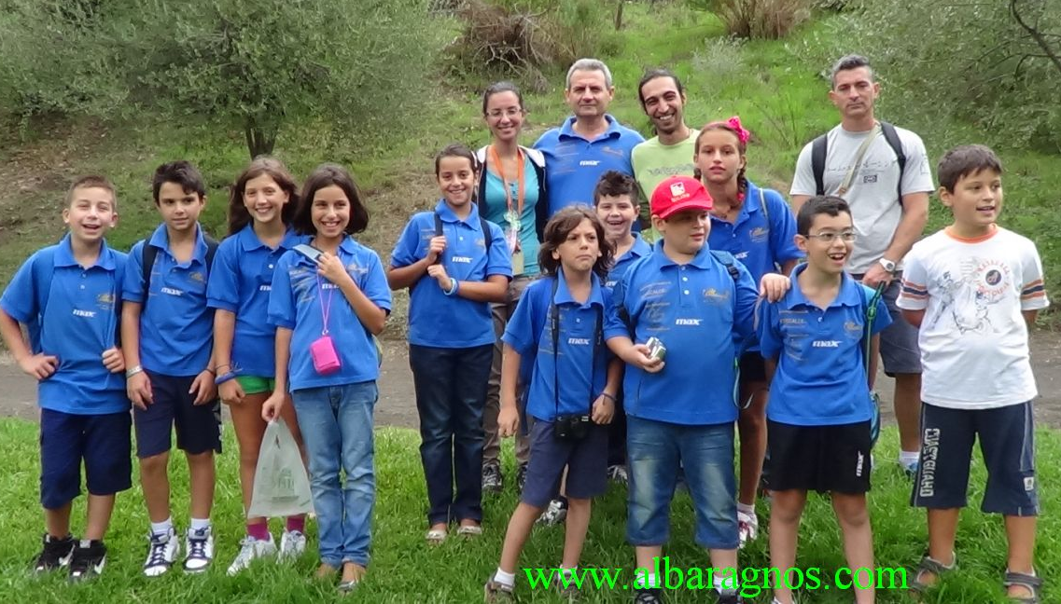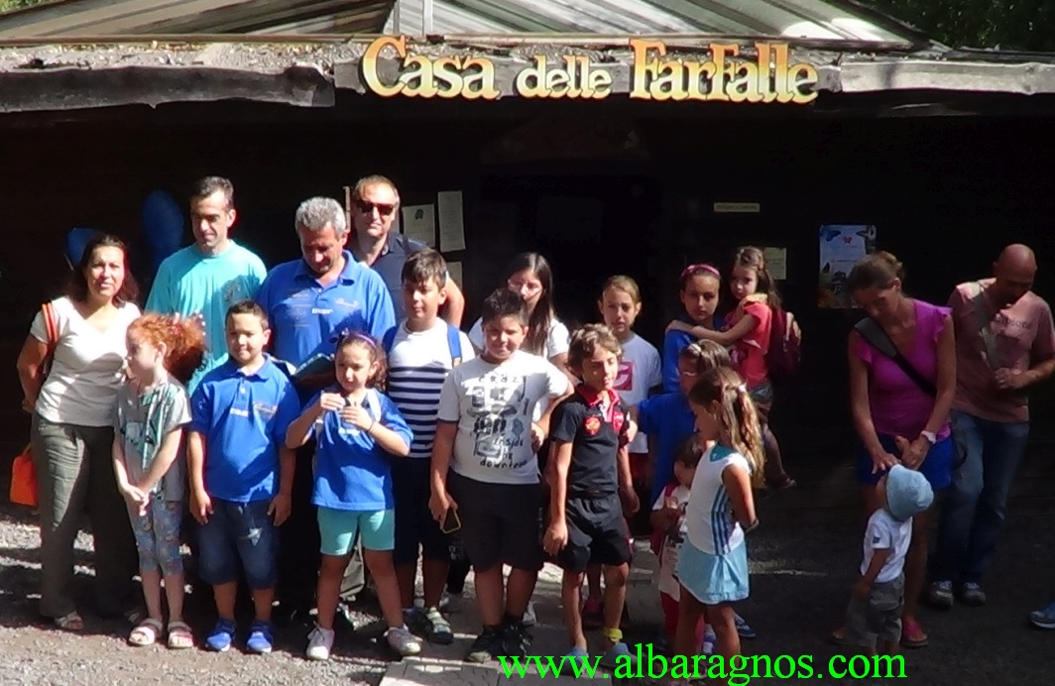
2014

LUOGO DI SVOLGIMENTO
Casa delle farfalle - Viagrande

H 9.30 partenza da Fleri
H 9.45 merenda alla casa delle farfalle
H 10.00 inizio laboratorio – La via della seta
H 12.30 fine
